**SĂPTĂMÂNA EUROPEANĂ A MOBILITĂŢII 2019**

16 - 22 septembrie 2019

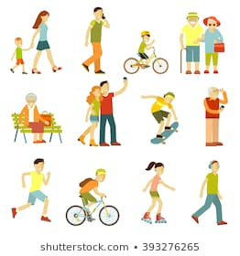

Obișnuința de a merge pe jos sau cu bicicleta în deplasările noastre zilnice aduce beneficii sănătății și contribuie la crearea unor orașe mai frumoase, mai liniștite și mai puțin poluate.

**2019**

**Mergi cu noi!**







**MINISTERUL SĂNĂTĂȚII INSTITUTUL NAȚIONAL CENTRUL NAȚIONAL CENTRUL REGIONAL DSP JUDEȚUL**

**DE SĂNĂTATE PUBLICĂ DE EVALUARE ȘI PROMOVARE DE SĂNĂTATE PUBLICĂ SIBIU**

**A SĂNĂTĂȚII**

Material realizat în cadrul subprogramului de evaluare şi promovare a sănătăţii şi educaţie pentru sănătate al Ministerului Sănătății - pentru distribuție gratuită